2. feladat

Egy hőmérséklet szakasz átmeneti függvényének felvételekor a 2. ábrán látható átmeneti függvényhez jutott.
Válasszon szabályzóstruktúrát, majd állapítsa meg a választott szabályzó főbb paramétereit.
Gondolja át, hogyan változnak a szabályzás paraméterei, ha a választott paramétereket növeli, vagy csökkenti (túllendülés, szabályzási idő, stabilitás – fázistartalék, erősítés tartalék -).
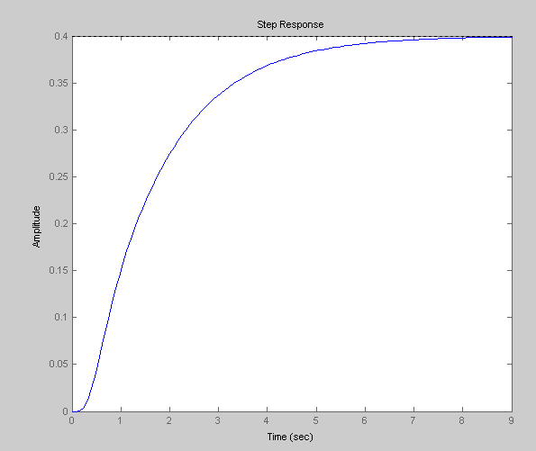

As=0,4

Tu=0,1

Tg=1,6

2. ábra

A feladat elvégzéséhez szükséges ajánlások:

F. Piwinger:
Ha $\frac{T_{g}}{T_{u}}>\text{100}⇒$ P controller | 1,6/0,1=16 nem nagyobb mint 100
Ha $7,4<\frac{T_{g}}{T_{u}}<\text{100}⇒$ PI controller | 7,4<16<100
Ha $3,3<\frac{T_{g}}{T_{u}}<7,4⇒$ PID controller | 3,3<16 nem kisebb mint 7,4
Ha $1,8<\frac{T_{g}}{T_{u}}<3,3⇒$ cascade | 1,8<16 nem kisebb mint 3,3
Ha $\frac{T_{g}}{T_{u}}<1,8⇒$ I controller | 16 nem kisebb mint 1,8

Chien-Hrones-Reswick

Szabályozó  struktúra | Kp | Ti | Td
P | $$0,3\frac{T_{g}}{T_{u}}$$ | ∞ | 0
PI | $$0,\text{35}\frac{T_{g}}{T_{u}}$$ | $$0,2⋅T_{g}$$ | 0
PID | $$0,6\frac{T_{g}}{T_{u}}$$ | $$T_{g}$$ | $$0,5⋅T_{u}$$

$$\text{Kp}=0,\text{35}\frac{1,6}{0,1}=5,6$$
$\text{Ti}=0,2∗1,6=0,\text{32}$s

Átmeneti függvény: a rendszer válasza az időtartományban egységugrás bemenő jelre, vagyis ha u(t)=1(t), zérus kezdeti feltételek mellett;

A szabályzó kör stabil ha :
- A fázistolás kisebb mint 180°, amikor az erősítés nagyobb mint 1
- Az erősítés kisebb mint 1, amikor a fázistolás nagyobb mint 180°

Az erősítés növelésével instabilabb, de gyorsabb lesz a kör, az I csökkentésével pedig a maradék hiba hamarabb kiküszöbölődik, de lengésre hajlamosít

